V2 - Modifikationen des Schwefels.
Stoffe wie Schwefel oder Kohlenstoff zeigen vielfältige Gestaltformen, sogenannte Modifikationen. Das exemplarisch gewählte Nichtmetall Schwefel ist ein wichtiger Rohstoff in der chemischen Industrie. Der größte Anteil dient der Herstellung von Schwefelsäure, die zur Produktion von Düngemitteln benötigt wird. Reiner Schwefel wird zur Herstellung von Zündhölzern, Feuerwerkskörpern, zur Herstellung von Kunststoffen, Farbstoffen und Pigmenten (Ultramarinblau) oder auch zur Vulkanisation von Kautschuk und Gummi verwendet.
Gefahrenstoffe
Schwefel |  |  | H: 315 |  |  | P: 302+352
Wasser |  |  | H: - |  |  | P: -
Schwefeldioxid |  |  | H: 331​‐​314​‐​280 |  |  | P: 260​‐​280​‐​304+340​‐​303+361+353​‐​305+351+338​‐​315​‐​405​‐​403
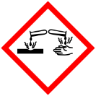

Materialien: Verbrennungslöffel, Gasbrenner, Reagenzglas, Holzklemme, Spatel, Feuerzeug, kleines Becherglas
Chemikalien: Schwefel, Wasser
Durchführung: Schwefelpulver wird ca. 3 cm hoch in das Reagenzglas eingefüllt und mithilfe der Holzklemme vorsichtig über der leuchtenden Flamme des Gasbrenners erhitzt.
Der flüssige Schwefel wird vorsichtig aus dem Reagenzglas in das Wasser gegeben.
Beobachtung: Der gelblich-pulvrige Schwefel schmilzt rasch in der Flamme. Er wird nach wenigen Sekunden leicht-zähflüssig, behält aber seine gelbe Farbe. Nach weiterem Erhitzen wird er rotbraun und stark zähflüssig. Kühlt der Schwefel wieder ab, wird er gelb und leicht-zähflüssig. Gibt man diese Schwefelblüte in das Becherglas mit Wasser, so erstarrt diese und es entsteht ein braunes elastisches Netz.
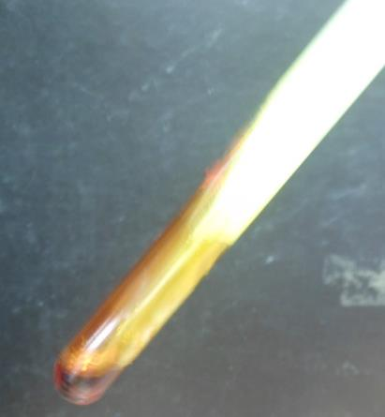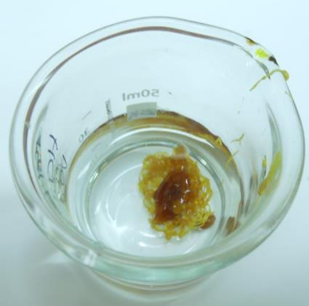
Abb. 2 – verschiedene Modifikationen des Schwefels
Deutung: Der gelblich-pulvrige Schwefel wird rhombischer Schwefel (auch α-Schwefel) genannt und ist aus ringförmig gewellten S₈-Molekülen aufgebaut. Dies ist die bei Raumtemperatur thermodynamisch stabilste Form, Schwefel liegt in einem dicht gepackten, rhombischen Kristallgitter vor. Die Wärmeleitfähigkeit und auch die elektrische Leitfähigkeit sind schlecht, zudem ist er in Wasser nicht löslich. Der rhombische Schwefel geht beim Erwärmen zwischen 110° und 119°C in eine gelbe, leichtflüssige Schmelze über und man erhält λ-Schwefel. Erhitzt man weiter, wird die Schmelze orangegelb, ab 159°C allmählich dickflüssig und bildet bei 200°C eine dunkelbraune und harzartige Masse, den μ-Schwefel. Dabei lösen sich die ringförmigen S₈-Moleküle auf und bilden lange Ketten. Oberhalb von 250°C nimmt die Zähflüssigkeit ab. Gießt man die dünnflüssige, gelbe Schmelze in ein Glas mit kaltem Wasser, bilden sich elastische Fäden oder eine gelbbraune, zähe Masse, die als plastischer Schwefel bezeichnet wird. Dieser wandelt sich allmählich wieder in den rhombischen Schwefel zurück.
Entsorgung: Das Reagenzglas mit den Schwefelresten wird in den kontaminierten Glasabfallbehälter gegeben. Der plastische Schwefel wird im Feststoffbehälter entsorgt.
Literatur:
Blume, R., http://www.chemieunterricht.de/dc2/kristalle/schwefel.htm (Zuletzt abgerufen am 24.07.2016 um 13:36Uhr).
Bei der Durchführung des Versuches ist darauf zu achten, dass unter dem Abzug gearbeitet wird, da giftiges Schwefeldioxid frei wird. Der Versuch bietet Anknüpfpunkte zu den Modifikationen des Kohlenstoffs, die unterschiedliche Eigenschaften aufweisen. Die Erscheinungsformen des Kohlenstoffs als Graphit, Diamant oder Fulleren können bezüglich ihrer Härte oder Leitfähigkeit untersucht und die Ergebnisse mithilfe des atomaren Aufbaus erklärt werden.

